**化学所财务报销常见问题解答手册**

**一、单据填制问题 1**

1.借款单填制的注意事项有哪些？ 1

2.报销单类型如何选择？ 1

3.何种情况下选择“转账对私”结算方式？ 3

4.是否可以将多类费用填一份报销单？ 3

5.一张发票可以用两个或更多账号报销吗？如何操作？ 4

6.向外单位转拨项目合作经费应填制哪类单据？ 4

7.何种情况下需要填写“还款单”？ 5

8.填制“还款单”时结算信息如何选择？ 5

**二、设备、耗材采购借款及报销问题 5**

1.单价不到入库标准（1000元以下）的小设备报销时填何种报销单？ 5

2.一万以上固定资产、无形资产、耗材报销单除发票、合同外还需要提供什么附件？ 6

3.一次报销在外单位累计多次的测试、加工、采购费用，单次均不足一万，需要附合同吗？ 6

**三、差旅费借款及报销问题 6**

1.化学所差旅费管理办法适用哪些人员？ 6

2.差旅费开支范围包括哪些？ 6

3.差旅费报销需要哪些附件？ 7

4.会议注册费、培训费、退票费和交通费在报销单哪栏填列？ 7

5.非正式在编人员乘坐飞机出差，是否需要购买公务机票？ 7

6.公务机票购买途径有哪些？ 7

7.乘坐非公务机票如何报销？ 7

8.机票行程单、火车票遗失如何报销？ 8

9.住宿费超标如何报销？ 8

10.异地参加主办方负担食宿费用的会议、培训如何领取伙食及交通费补助？ 8

11.邀请京外高级专家到京出差，应如何报销？ 8

12.差旅行程不完整如何报销？ 8

**四、版面费借款及报销问题 9**

1.境外版面费如何完成汇款？ 9

2.完成境外汇款后如何填制报销单？ 9

**五、会议费借款及报销问题 9**

1.会议费开支范围包括哪些？ 9

2.会议费综合定额标准是多少？ 10

3.没有会议通知的会议如何报销？ 10

4.报销会议费需要提供哪些附件？ 10

5.在所外非政采会议场所开会应如何报销？ 11

**六、出租车票报销问题 11**

1.地铁、公交车票可以报销吗？ 11

2.出租车票报销有什么要求？ 11

3.同一乘车人报销同一车牌号或时间连续的出租车票如何处理？ 12

4.网约车的相关票据可以报销吗？ 12

**七、劳务费/专家咨询费/评审费报销问题 12**

1.劳务费/专家咨询费/评审费报销需要哪些材料？ 12

2.向所内职工发放专家咨询费/评审费如何操作？ 12

3.哪些类型的课题允许列支与学生论文答辩相关的评审费？ 13

4.国外专家无国内银行卡如何领取劳务费/专家咨询费/评审费？ 13

5.劳务费/专家咨询费/评审费发放明细表可以使用复印件吗？ 13

6.劳务费/专家咨询费/评审费发放明细表中的签名可以采用电子签名或其他方式吗？ 13

7.上个月已算税的劳务费/专家咨询费/评审费发放明细表没来得及完成报销，本月可以将上月的纸质报销单直接提交报销吗？ 14

**八、科研用房装修改造费借款报销问题 14**

1.科研用房装修改造费范围包括哪些？ 14

2.报销科研用房装修改造费需要附哪些材料？ 14

3.何种情况需要进行造价审核？ 15

**九、发票识别与验真问题 15**

1.发票识别与验真功能适用于哪些票据？ 15

2.发票上传有哪些格式要求？ 15

3.发票上传有哪些方法可以进行自动识别验真？ 16

4.上传增值税发票未自动识别与查验真伪，如何处理？ 18

5.发票上传显示“选择的票据已经被其他报销单使用”，如何处理？ 18

6.发票上传显示“选择的票据已经被他人使用”，如何处理？ 19

**十、收付款信息维护问题 20**

1.如何添加本人银行卡？ 20

2.如何在填制报销单时可以选择他人银行卡？ 20

3.如何添加本所学生的银行卡信息？ 21

4.如何添加外单位劳务人员的收款账号等基础信息？ 21

5.外部收款方账户信息错误，重新维护时显示“账号已存在”或者“账户名称已存在”提示，应如何处理？ 22

**十一、其他问题 22**

1.单位报销有几种结算方式？ 22

2.支票的有效期是多少天？ 23

3.是否可以接收银行承兑汇票或商业承兑汇票？ 23

4.如何导出项目经费收支明细表？ 23

5.什么情况需要提供发票明细清单？ 23

**十二、财务资产处人员分工一览表 24**

**一、单据填制问题**

## 1.借款单填制的注意事项有哪些？

借款单目前实行线上填制、线下审批的方式。借款单应在ARP中填制（境外汇款借款除外），按照下表所列规则确定不同经济业务对应的借款类别；借款方式均填“定额借款”；业务事项均填“一般事项”。

|  |  |
| --- | --- |
| **经济业务** | **借款类别** |
| 日常差旅、参会差旅费（机票） | 差旅费借款 |
| 参加会议 | 差旅费借款 |
| 举办会议 | 会议费借款 |
| 所园区、房屋维修及小型工程费等 | 维修改造预付款 |
| 设备维修费 | 维修改造预付款 |
| 科研用房装修改造 | 维修改造预付款 |
| 耗材、配件、试剂、材料 | 其他业务采购 |
| 无形资产（软件、专利）购置 | 无形资产采购借款 |
| 办公设备、办公家具、专用设备购置 | 设备采购 |
| 技术开发、测试费、化验加工 | 其他业务借款 |
| 其他 | 其他业务借款 |

## 2.报销单类型如何选择？

不同的经济业务应按下表所列规则在ARP中填制特定种类的报销单，填写相应的费用类别及业务事项。

|  |  |  |  |
| --- | --- | --- | --- |
| **经济业务** | **报销单类型** | **费用类别** | **业务事项** |
| 办公用品 | 普通报销单 | 办公费 | 一般事项 |
| 市内交通费、运输费 | 普通报销单 | 交通费 | 一般事项 |
| 技术服务费、测试化验费 | 普通报销单 | 委托业务费 | 技术服务/测试费 |

|  |  |  |  |
| --- | --- | --- | --- |
| 技术开发费、委托加工、咨询 | 普通报销单 | 委托业务费 | 技术开发/加工/咨询 |
| 科研用房装修改造 | 普通报销单 | 其他费用 | 科研用房装修改造 |
| 版面费 | 普通报销单 | 其他费用 | 版面费 |
| 图书/信息检索 | 普通报销单 | 其他费用 | 图书/信息检索 |
| 生育慰问、生日慰问等 | 普通报销单 | 其他费用 | 福利慰问 |
| 参加同城培训、继续教育 | 普通报销单 | 其他费用 | 培训费及继续教育 |
| 党委相关业务 | 普通报销单 | 其他费用 | 党费 |
| 团委相关业务 | 普通报销单 | 其他费用 | 团费 |
| 国内日常差旅费、参加会议差旅费、参加异地培训等相关支出 | 差旅费报销单 | 国内差旅费 | 一般事项 |
| 国外差旅费等相关支出 | 差旅费报销单 | 外事差旅费 | 外事出访、国际差旅 |
| 支付专家评审、讲课酬金、专家咨询费等 | 劳务费报销单 | 劳务费 | 讲学费/专家咨询费/专家评审费 |
| 临时劳务相关费用 | 劳务费报销单 | 劳务费 | 临时劳务费 |
| 博士后答辩相关劳务 | 劳务费报销单 | 劳务费 | 博士后答辩费 |
| 研究生论文答辩相关劳务 | 劳务费报销单 | 劳务费 | 学位论文评阅答辩费 |
| 举办会议等相关支出 | 会议费报销单 | 会议费 | 会议费 |
| 举办培训等相关支出 | 培训费报销单 | 培训费 | 培训费及继续教育 |
| 国内接待费 | 招待费报销单 | 国内接待 | 一般事项 |
| 外宾接待费 | 招待费报销单 | 外宾接待 | 外宾招待费 |
| 耗材、配件、试剂、材料 | 耗材费报销单 | 材料采购 | 试剂耗材采购费 |
| 办公设备、办公家具、专用设备购置 | 固定资产报销单 | 系统自动选择 | 设备家具采购费 |
| 无形资产（软件、专利）等相关支出 | 无形资产报销单 | 系统自动选择 | 专利、无形资产 |
| 所园区维修、小型工程 | 维修费报销单 | 维修改造费 | 一般事项 |
| 设备维修费 | 维修费报销单 | 维修改造费 | 设备维修费 |
| 基本建设相关支出 | 结合业务选择 | 基建业务 | 根据相关业务选择 |
| 其他业务 | 普通报销单 | 其他费用 | 其他 |

## 3.何种情况下选择“转账对私”结算方式？

（1）收款人为个人（非公务卡），结算方式选“转账对私”；

（2）超过规定报销时间的公务卡业务，由持卡人先行还款，报销时结算方式选择“转账对私”。

## 4.是否可以将多类费用填一份报销单？

原则上不同类型的业务费用应分别填制报销单。如确需将小额多类费用(如办公费、快递费、印刷费等）填制一份报销单，在填写“核算账号”信息（不论是否使用同一核算账号进行支出）时，也应根据不同类型的费用明细分别填列相应的金额。

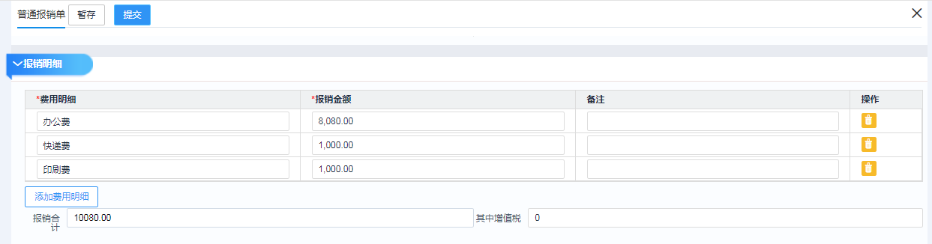

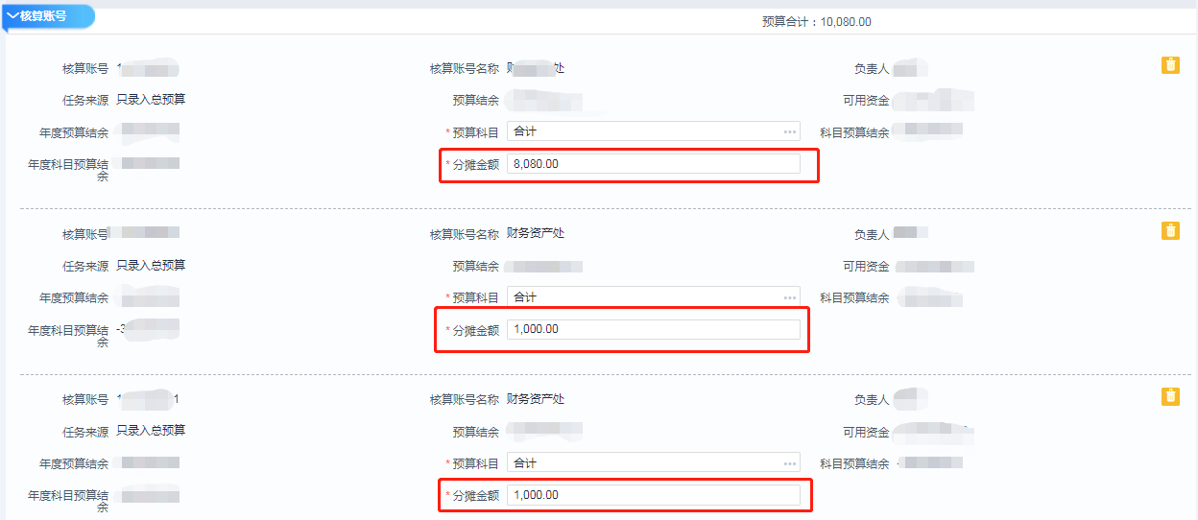

## 5.一张发票可以用两个或更多账号报销吗？如何操作？

可以。填制报销单时通过“添加核算账号”选择多个核算账号进行报销。

## 6.向外单位转拨项目合作经费应填制哪类单据？

向外单位转拨项目合作经费应填制“经费转拨单”，路径：综合财务-收入管理-我的经费转拨-向外单位转拨。

## 7.何种情况下需要填写“还款单”？

核销借款并将借款款项全额退回至所里时，应在ARP中填制“还款单”。

## 8.填制“还款单”时结算信息如何选择？

（1）退款方式为现金的，选择“现金”结算方式，姓名为还款人姓名；

（2）退款方式为转账的（对方单位将款项通过银行退至化学所银行账户），选择“转账对公”结算方式，账户名为对方公司名称；

（3）退款方式为支票的，选择“支票”结算方式，账户名为支票上签章的付款单位名称。

# 二、设备、耗材采购借款及报销问题

## 1.单价不到入库标准（1000元以下）的小设备报销时填何种报销单？

科研专用的小设备报销时填耗材费报销单，费用类别选“材料采购”,业务事项选“试剂耗材采购费”；办公用的小设备报销时填普通报销单，费用类别选择“办公费”，业务事项选“一般事项”。

## 2.一万以上固定资产、无形资产、耗材报销单除发票、合同外还需要提供什么附件？

一万以上固定资产、无形资产、耗材报销单，除发票、合同外还需要提供采购申请表。首次付款时，采购申请表、合同需提供原件。建议附验收单、入库单。

## 3.一次报销在外单位累计多次的测试、加工、采购费用，单次均不足一万，需要附合同吗？

（1）累计多次发生统一开具一张发票或多张连号（发票号接近）发票，需要附合同；

（2）累计多次发生分别开具发票，可不附合同。

# 三、差旅费借款及报销问题

## 1.化学所差旅费管理办法适用哪些人员？

适用于所内职工、学生、所外聘请的专家等临时人员。

## 2.差旅费开支范围包括哪些？

差旅费开支范围包括城市间交通费、住宿费、伙食补助费及市内交通费。

## 3.差旅费报销需要哪些附件？

（1）《化学所所内人员普通国内出差审批单》；

（2）出差发生的相关费用的票据；

（3）存在特殊事项需附《化学所国内出差报销特殊事项审批单》；

（4）选择住宿费包干需附《化学所国内差旅住宿包干承诺书》；

（5）其他。

## 4.会议注册费、培训费、退票费和交通费在报销单哪栏填列？

会议注册费、培训费、退票费、交通费填在差旅费报销单的“杂费”栏。

## 5.非正式在编人员乘坐飞机出差，是否需要购买公务机票？

需要。

## 6.公务机票购买途径有哪些？

公务机票购买可通过政府采购机票管理网站、“公务行”手机客户端及具有代理公务机票资质的机票代理商等途径。

## 7.乘坐非公务机票如何报销？

对于各航空公司提供的低于政府采购优惠票价的团队价格或促销价格机票，购票人可选择购买，报销时需附《未经政府采购方式购买公务机票说明》，并提供政府采购机票管理网站对应价格证明。

## 8.机票行程单、火车票遗失如何报销？

机票行程单、火车票遗失，遗失的票据不能报销；附《化学所国内出差报销特殊事项审批单》，在“其他”栏中进行情况说明并按规定程序签批后，可按规定报销本次出差的其它费用。

## 9.住宿费超标如何报销？

按规定报销标准内费用，超标部分不能报销。

## 10.异地参加主办方负担食宿费用的会议、培训如何领取伙食及交通费补助？

可领取往返各1天的伙食补助及全程的交通补助。

## 11.邀请京外高级专家到京出差，应如何报销？

填写《京外高级专家出差审批单》并按规定程序签批后进行报销。

## 12.差旅行程不完整如何报销？

（1）填写《化学所国内出差报销特殊事项审批单》，因全/单程城市间交通费由邀请方承担而无发票的，由正常审批环节的上一级负责人审批，因其他特殊事项由出差人员单独说明，各层级逐级审批后方可报销；

（2）票据丢失不适用此审批单，由出差人员单独说明提交财务资产处负责人签批。

# 四、版面费借款及报销问题

## 1.境外版面费如何完成汇款？

境外版面费通过限额支票完成汇款。不通过ARP系统填写借款单据，到财务资产处领取纸质“请款单”，填写并完成审批流程后领取限额支票进行汇款。

具体流程为：（1）领取纸质“请款单”；（2）填写事由、核算账号及预计金额；（3）经课题组长、科技处审批完成后，交财务审核；（4）审核通过，领取限额支票、境外汇款申请书、外汇业务购汇申请书，填写并盖章完整前往银行办理。

## 2.完成境外汇款后如何填制报销单？

在ARP中填制普通报销单，费用类别选“其他费用”，业务事项选“版面费”，结算方式选择“支票”。

报销所需附件：请款单白联、版面费invoice、银行回单、论文首页或者录用通知。

# 五、会议费借款及报销问题

## 1.会议费开支范围包括哪些？

会议费开支范围包括会议住宿费、伙食费和其他费用。其他费用包括会议室租赁费、交通费、文件印刷费、办公用品费、医药费、会议服务费等。

## 2.会议费综合定额标准是多少？

研究所内部、外部会议场所适用不同的综合定额标准。举办地点为研究所外部会议场所的，综合定额标准为550元/人天；举办地点为研究所内部会议场所的会议，综合定额标准为210元/人天。参加会议的外籍知名专家（来自不超过2个国家）和院士达到3人且占参会人数三分之一以上的，综合定额标准可提高20%。

## 3.没有会议通知的会议如何报销？

对于在单位内部召开的小型会议（参会人数为30人及以下），可以不附会议通知，其他会议须附会议通知；如涉密会议无法提供通知，请书面说明情况并由质量处签字确认。

## 4.报销会议费需要提供哪些附件？

会议费报销时应当提供完成审批的《化学所国内会议申请表》、会议通知、会议日程、实际参会人员签到表、由承办部门负责人签字确认的会议纪要、发票、定点饭店电子结算单等凭证。

（1）对于在单位内部召开的小型会议（参会人数为30人及以下），在保证业务真实性的情况下，持会议申请表、参会人员签到表、由承办部门负责人签字确认的会议纪要、发票即可办理报销手续;

（2）对委托会议服务公司提供服务的，还应附服务合同、提供会议结算清单，内容包括：参会人员签到表、会议室使用清单、用餐人数、住宿人数、费用开支明细表等;

（3）与外单位联合承办会议的，还需提供相关合同或协议，外单位出具的会议结算清单和标准证明，会议结算清单包括但不限于：参会人员签到表、会议室使用清单、用餐人数、住宿人数、会议费开支表等;

（4）涉密会议的会议通知、会议日程、会议纪要应做脱密化处理。

## 5.在所外非政采会议场所开会应如何报销？

在非定点会议场所举办会议应单独说明原因并经科技处/质量处审批后进行报销。

# 六、出租车票报销问题

## 1.地铁、公交车票可以报销吗？

在常驻办公地所在城市因办理公务外出坐地铁、公交车可以报销，具体要求与出租车票报销的管理一致。

## 2.出租车票报销有什么要求？

（1）日常上下班发生的交通费不可报销；

（2）不得在领取差旅费补助后将与出差相关的出租车票重复提交报销；

（3）每月办理乘车日期为当月及上月出租车票的报销，逾期未报销的出租车票均不再报销；

（4）出租车票按照乘车日期、时间顺序粘贴，并按粘贴顺序填写《出租车票报销明细表》，不得拆分相关出租车票分次报销。

## 3.同一乘车人报销同一车牌号或时间连续的出租车票如何处理？

应当在《出租车票报销明细表》中的“特殊事项说明”栏内进行说明，并由所在课题组（部门）负责人签署“情况属实，同意报销”的意见后方可提交报销，乘车人为课题组长（部门负责人）的特殊事项由实验室负责人（分管所领导）签署特殊事项审批意见。

## 4.网约车的相关票据可以报销吗？

不可以。

# 七、劳务费/专家咨询费/评审费报销问题

## 1.劳务费/专家咨询费/评审费报销需要哪些材料？

需要在报销单后附已算税的劳务费发放明细表以及由人事处、科技处、质量处等业务主管部门确定的其他材料。

## 2.向所内职工发放专家咨询费/评审费如何操作？

经办人无需填制报销单，将签批完的发放明细表提交给财务资产处薪酬成本主管即可。财务资产处定期进行汇总并提交给人事处，由人事处安排发放。

发放明细表下载路径：财务资产处网站-下载中心-文件表格-所内人员专家费发放明细表

## 3.哪些类型的课题允许列支与学生论文答辩相关的评审费？

优先使用横向课题、课题组发展基金（ZZ）。严禁使用自然科学基金类（国家及地方）、重点研发计划类及先导类课题列支与学生论文答辩相关的评审费。

## 4.国外专家无国内银行卡如何领取劳务费/专家咨询费/评审费？

事先向有关业务主管部门提交特殊事项说明并完成审批后，由课题组指定的经办人先行垫付。经办人根据实际情况填制发放明细表并完成审批后提交财务资产处薪酬成本主管计算税金，在ARP中填制劳务费报销单，选择“转账对私”入经办人银行卡。

## 5.劳务费/专家咨询费/评审费发放明细表可以使用复印件吗？

不可以，必须使用原件。如JG项目因特殊情况使用复印件，需由质量处签字确认。

## 6.劳务费/专家咨询费/评审费发放明细表中的签名可以采用电子签名或其他方式吗？

不可以，必须是本人亲自手签签字。使用电子签名签领专家咨询费的，由经办人书面说明原因、签字并附相关证明材料，课题组长对业务真实性进行审批,学生答辩相关咨询费由教育处处长进行审批，人才引进相关咨询费由人事处处长进行审批，项目评审相关专家咨询费由科技处或质量处处长进行审批，职能部门发生上述相关业务由分管业务所领导进行审批。

## 7.上个月已算税的劳务费/专家咨询费/评审费发放明细表没来得及完成报销，本月可以将上月的纸质报销单直接提交报销吗？

不可以，需要提交给财务资产处薪酬成本主管重新算税后再进行报销。

# 八、科研用房装修改造费借款报销问题

## 1.科研用房装修改造费范围包括哪些？

根据2020年化学所新制定《化学所科研用房装修改造管理办法》（化发综字〔2020〕58号）文件规定，化学所科研用房装修改造范围：用于科研及相关活动的实验室、实验辅助用房、仪器室、洁净室、办公室、会议室、学术交流室、厂房、生产车间等相关用房的简单装修改造，原则上装修改造不含可独立使用的设备费。

## 2.报销科研用房装修改造费需要附哪些材料？

装修改造实验用房报销时需将以下材料的原件附于报销单后：

（1）国家相关部门认可的正规发票（按规定验证真伪）；

（2）科研用房装修改造申请表；

（3）合同额低于5万元，附施工合同、施工单位出具的结算报告；合同额达到或超过5万元，附施工合同、施工单位出具的结算报告以及造价单位出具的审核报告（合同额与结算报告、审核报告金额一致）。

## 3.何种情况需要进行造价审核？

科研用房装修改造预算达到或超过5万元，需由研究所委托的造价咨询单位进行造价审核。课题组应将以下资料注明课题负责人姓名-楼号-房间号-联系人姓名-联系电话，发送至财务处相应主管邮箱（sunjy@iccas.ac.cn），由造价咨询公司审核并出具审核报告：

（1）施工单位装修改造工程的施工图CAD版；

（2）施工单位导出的用“广联达”软件系统计算的工程量清单（即预算总额）数据；

（3）课题组关于科研用房装修改造工程的简要说明（电子版）。

如合同额与造价单位出具的审核报告金额不一致，课题组应重新提交资料，造价咨询单位进行复审核。

# 九、发票识别与验真问题

## 1.发票识别与验真功能适用于哪些票据？

发票识别与验真功能适用于增值税发票，含增值税专用发票、增值税普通发票、增值税电子普通发票。

## 2.发票上传有哪些格式要求？

纸质发票上传图片格式；电子发票必须是PDF源格式，不能拍照或扫描。

## 3.发票上传有哪些方法可以进行自动识别验真？

（1）通过电脑端扫码，手机拍照上传

登录新一代ARP报销系统PC端，点击附件信息中的手机文件

使用新一代ARP的移动端扫码，上传附件

（2）通过新一代ARP报销系统PC端上传附件的方式上传

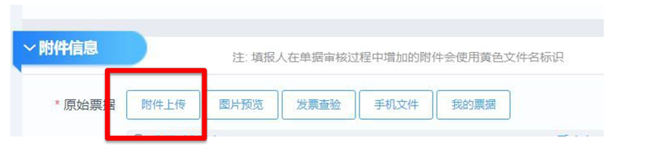

（3）通过新一代ARP手机APP，点击我的票据进行上传，PC端直接选择我的票据。

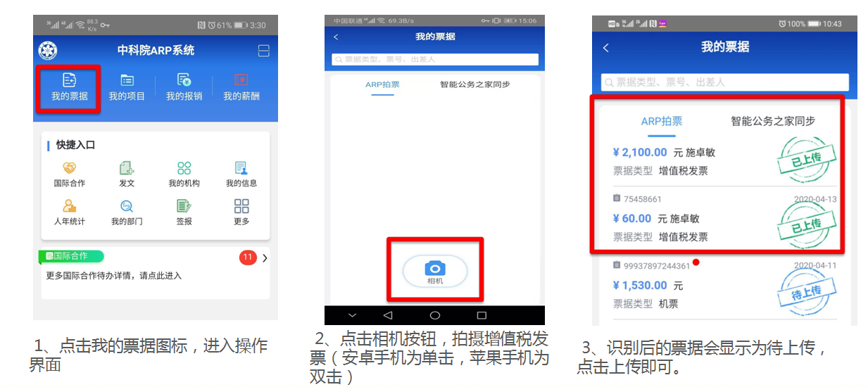

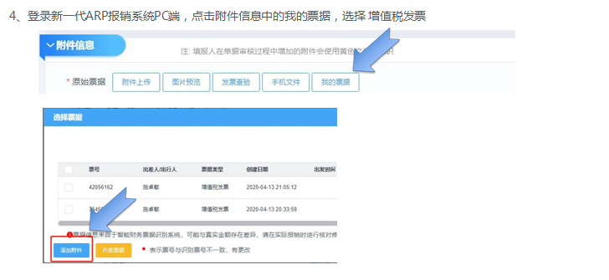

（4）PC端手动添加票据

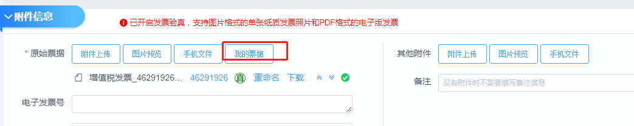

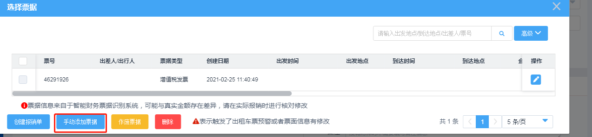

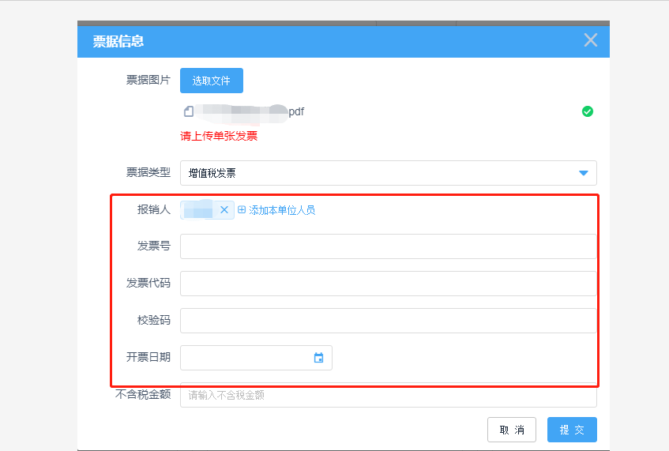

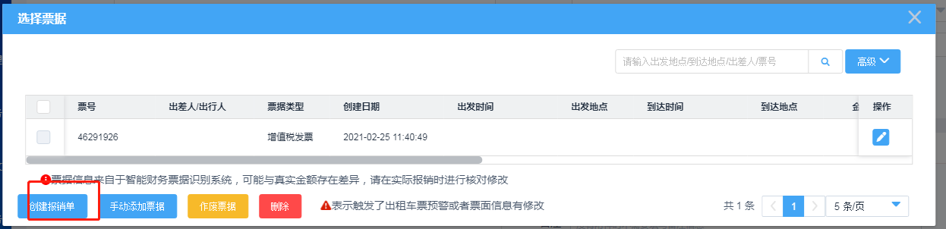

## 4.上传增值税发票未自动识别与查验真伪，如何处理？

采用“PC端手动添加票据”的方法添加发票。

## 5.发票上传显示“选择的票据已经被其他报销单使用”，如何处理？

1.找到提示使用的报销单，点击删除。

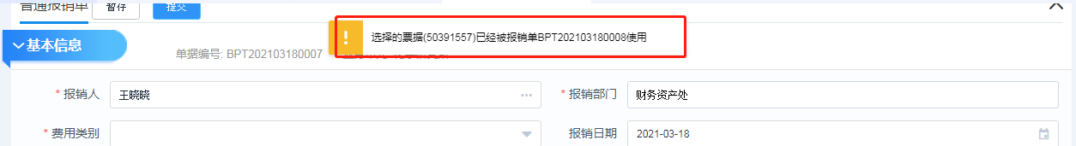

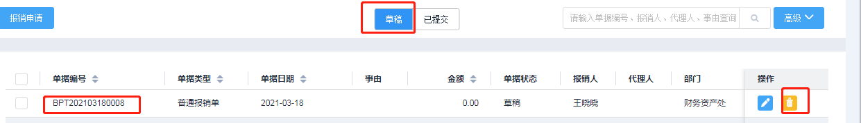

2. 删除发票

删除方式一：附件信息-我的票据，删除此发票。

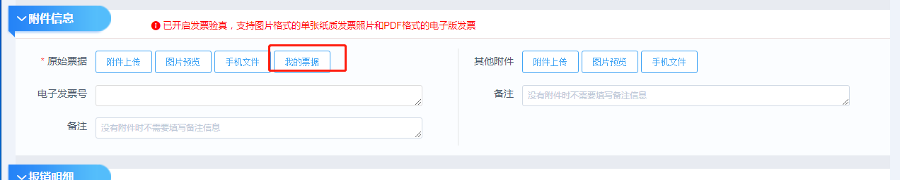

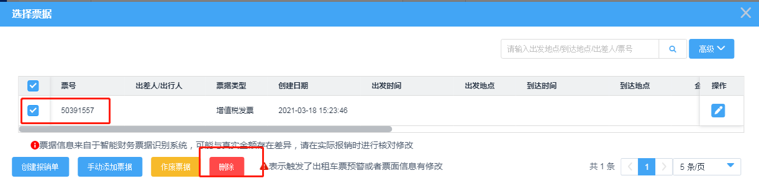

删除方式二：综合财务-报销管理-我的票据

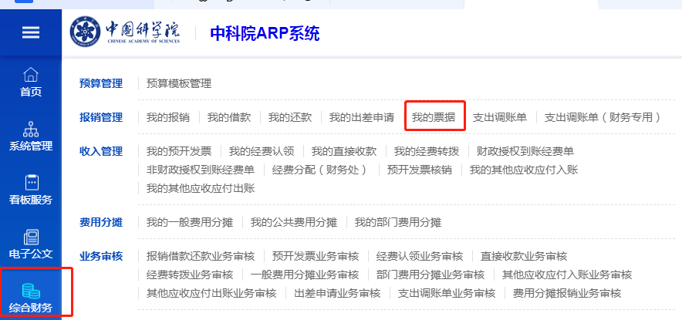

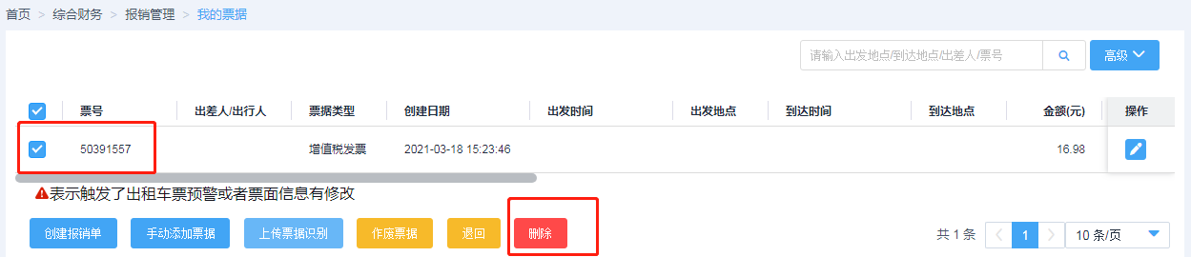

## 6.发票上传显示“选择的票据已经被他人使用”，如何处理？

联系对方删除报销单，同时在“我的票据”删除此发票。

删除方式同上。

# 十、收付款信息维护问题

## 1.如何添加本人银行卡？

操作路径：人力资源>员工自助>银行卡维护 （系统默认本人卡号为工资卡，此路径只能维护本人的银行卡）

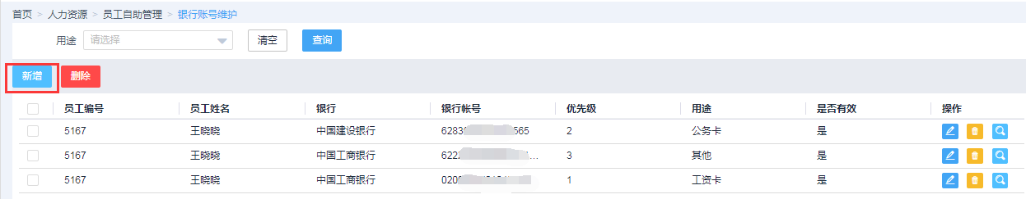

## 2.如何在填制报销单时可以选择他人银行卡？

目前ARP系统内“选择结算信息-他人银行卡”清单中包含全所职工的工资卡卡号信息，选择对应人名即可。要选择清单以外的银行卡，须持卡的职工本人按操作路径1在系统中完成添加本人银行卡。

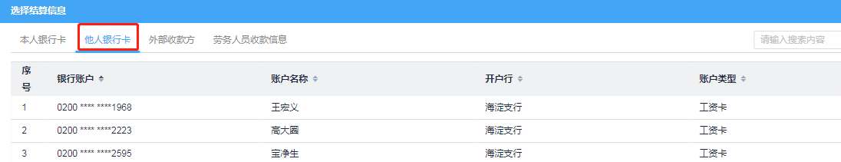

## 3.如何添加本所学生的银行卡信息？

操作路径：综合财务>基础设置>收付款方设置

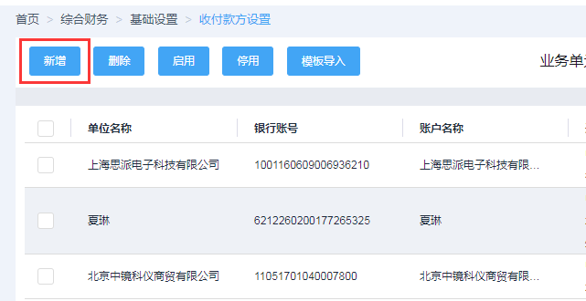

维护完成后，选择结算信息时，在“外部收款方”搜索对应学生姓名即可。

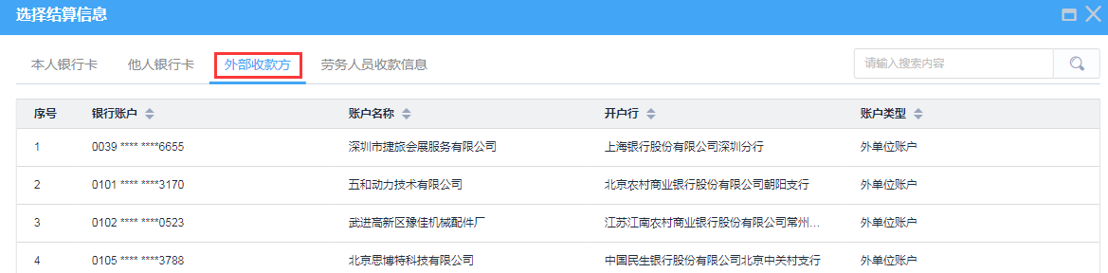

## 4.如何添加外单位劳务人员的收款账号等基础信息？

操作路径：综合财务>基础设置>外单位劳务人员设置，设置后可在劳务费报销单选择劳务人员时体现。

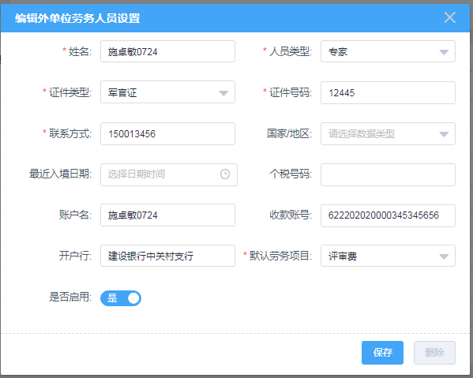

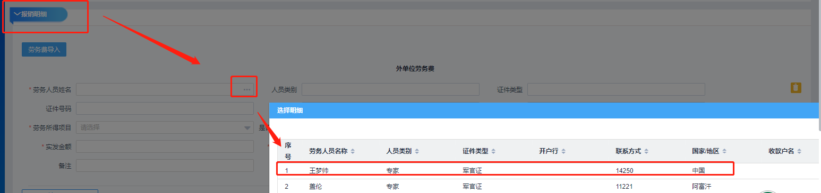

## 5.外部收款方账户信息错误，重新维护时显示“账号已存在”或者“账户名称已存在”提示，应如何处理？

本人维护的外部收款方，可以在“综合财务>基础设置>收付款方设置”路径删除。删除方式：选中记录点击“停用”后删除。他人维护的外部收款方，可联系财务资产处删除。

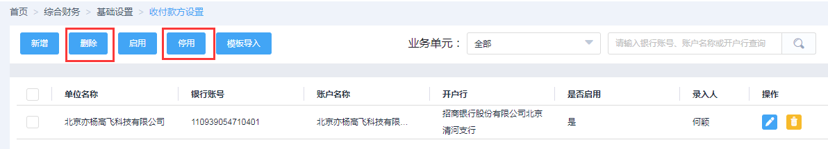

# 十一、其他问题

## 1.单位报销有几种结算方式？

单位报销有转账对公、转账对私、公务卡、现金、支票、委托扣款六种结算方式。

## 2.支票的有效期是多少天？

转账支票的有效期为10个自然日，从签发日起算，到期日逢法定节假日顺延到下一个工作日。

## 3.是否可以接收银行承兑汇票或商业承兑汇票？

只接收由出票人开具的收款人为中国科学院化学研究所的银行承兑汇票（纸票或电子票均可），不接收背书转让给化学所的银行承兑汇票，不接收商业承兑汇票。

## 4.如何导出项目经费收支明细表？

操作路径：综合财务>报表管理>报表查询>项目经费支出明细表

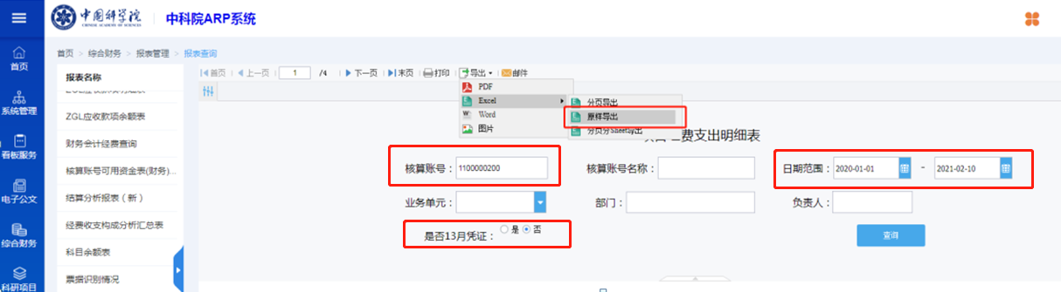

## 5.什么情况需要提供发票明细清单？

（1）仅体现办公用品、配件、耗材、图书等品类名称的发票；

（2）发票上注明“详见销货清单”的发票；

（3）运输费未备注相关运输信息的发票。